Ключи к олимпиадным заданиям 2023 – 2024 учебный год
Муниципальный этап (Математика, 3 класс)
 | Найди и запиши два числа, и произведение, и частное, которых равно 24: 24 и 1 | 1 балл
 | Установи правила, по которым составлены ряды чисел, и продолжи их, записав еще по 2 числа:  2, 1, 4, 3, 6, 5, 8 , 7  3, 4, 6, 7, 9, 10, 12 | 2 балла
 | «Переложи» одну спичку так, чтобы равенство стало верным: | 2 балла
 | Одинаковые фрукты имеют одинаковую цену. Общая стоимость фруктов по вертикали и горизонтали указана в таблице. Сколько стоит персик? Ход решения опиши.  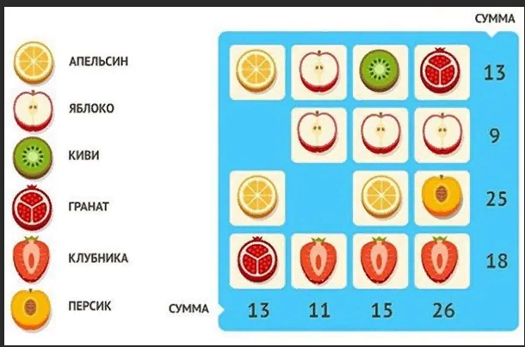  Решение:  (вторая строка) 9 : 3 = 3 (ден.) – цена одного яблока  (второй столбец) 11 – 3 – 3 = 5 (ден.) – цена клубники  (нижняя строка) 18 – 5 – 5 – 5 = 3 (ден.) – цена граната  (первый столбец) (13 – 3) : 2 = 5 (ден.) – цена апельсина  (верхняя строка) 13 – 3 – 3 – 5 = 2 (ден.) – цена одного киви  25 – 5 – 5 = 15 (ден.) – цена персика  Персик стоит: 15 денежек. | 3 балла  Возможны другие верные варианты рассуждений.  Верный ответ без хода решения – 1 балл
 | Расставь любые числа в кружочки так, чтобы соблюдалось правило: стрелка направлена всегда от кружка с большим числом к кружку с меньшим:  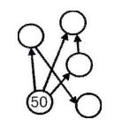 | Все верные варианты.  3 балла  1 ошибка – 2 балла  2 ошибки – 1 балл  3 и > ошибок – 0 баллов
 | Миша, Сергей, Юра, Даня и Кирилл стояли в очереди за билетами в кинотеатре. Кто за кем стоял, если известно, что Кирилл стоял за Сергеем, Миша – посередине, между Кириллом и Даней?  Ответ: 1 - С, 2 - К, 3 - М, 4 –Д, 5 – Ю | 2 балла
 | Пирог прямоугольной формы двумя разрезами раздели на 4 части так, что две из них были четырёхугольной формы, а две – треугольной. | 2 балла  Возможные другие верные варианты
 | Реши задачу:  Белка и Енот сложили в общую кучу свои игрушки. Всего получилось 38 игрушек. Если Белка заберет половину своих игрушек из кучи, в куче их останется 30. Сколько игрушек сложил в кучу Енот? Запиши решение и ответ.  Решение. 1 способ.  38-30=8 игрушек – это половина игрушек Белки.  8*2=16 игрушек – это все игрушки Белки.  38-16=22 игрушки – это игрушки Енота.  2 способ.  38-30=8 игрушек – это половина игрушек Белки, которую она заберёт.  Вторая половина (тоже 8 игрушек) останется в куче. Значит, игрушек Енота в оставшейся куче 30-8=22. Ответ: 22 игрушки. | 3 балла  Без хода решения – 1 балл
 | В семье четверо детей. Им 4, 8, 13 и 17 лет. Их имена – Егор, Алёша, Лена и Маша. Найди возраст каждого, если одна девочка ходит в детский сад, Лена старше Алёши, а сумма лет Алёши и Лены делится на 3.  Маша – 4 года  Алёша – 8 лет  Лена – 13 лет  Егор – 17 лет | 2 балла
 | Найди сумму периметров внешней и внутренней фигур.  Ответ: 38 см  5 см  3 см  4 см  1 см  8 см  6 см | 2 балла
Возможный максимум: |  | 22 балла

